Дьяченко Варвара Евгеньевна

учитель по учебному предмету ОПК

Технологическая карта урока «Архыз Православный» с использованием исследовательской работы в паломнических и экскурсионных поездках учащихся казачьих классов МАОУ СОШ № 15 станицы Гостагаевская города-курорта Анапа
Модуль:  Класс:  Урок:  Тип урока: | Основы Православной культуры  5  № 18.  изучение нового материала
Авторы УМК: | Учебник А.В. Бородина «Основы православной культуры», рабочая тетрадь на печатной основе для 5-х классов: А.В. Бородина «Основы православной культуры» , экскурсионные творческие исследования и этнические материалы ребят - «Архыз Православный»
Цели урока: | - познакомить учащихся с историей древних Храмов Архыза;  - формирование у учащихся представления о православном древнем храме, назначением, традициями, используя материалы исследования в паломнической и экскурсионных поездках.  - развивать мотивацию к изучению Православной культуры, обогащать, активизировать историко-культурный словарь учащихся.  - воспитывать ценностное отношение к духовному, историческому и культурному наследию.
Планируемые образовательные результаты (личностные, метапредметные, предметные): | направленные на достижение личностных результатов обучения:  – воспитывать у детей чувство уважения к истокам и традициям православной культуры;  – воспитывать у учащихся уважительное отношение к другим людям, их мнениям;  направленные на достижение метапредметных результатов обучения:  – развивать у учащихся навык слушания;  – развивать у детей навык и умение работать с иллюстративными материалами;  – развивать у учащихся навык и умение работать с текстом учебного пособия;  – развивать мотивацию к изучению православной культуры, обогащать, активировать историко-культурный словарь учащихся
Оборудование: | - видеофильм «Архыз Православный»  с использованием ПК и проектора;  - презентация «Архыз Православный»;  - графические изображения
Образовательные ресурсы: | - А.В. Бородина «Учебное пособие для учителей», издательство «ОСНОВЫ ПРАВОСЛАВНОЙ КУЛЬТУРЫ». Материалы исследования учащихся.
Основные термины и понятия: | Храм, Монастырь, Потаенная икона, изображения иконостас, Царские врата, Алтарь.
Виды деятельности: | беседа, работа в группах, работа с иллюстративным материалом, самостоятельная работа с источником информации, участие в учебном диалоге.

Деятельность учителя | Деятельность учащихся | Формируемые УУД
I. Организационный момент Просмотр фильма  Здравствуйте, ребята! Урок я начну стихами: «Умом Россию не понять Аршином общим не измерить, У ней особенная стать, В Россию можно только верить!» | Ученики слушают учителя, настраиваются на работу, смотрят фильм «Архыз Православный» | Личностные УУД:  развитие этических чувств, доброжелательности и эмоционально-нравственной отзывчивости.
II. Актуализация знаний  учитель:  - делегация классов казачьей направленности на весенних каникулах совершила паломническую поездку в п. Архыз.  Ребята представят свои творческие исследования, это богатый этнический материал. | ученик:  - мы расскажем о поездке нашей группы в «Архыз Православный», истории религии Северного Кавказа, ранее это было государством «Аллания». | Познавательные УУД:  преобразовывать информацию из одной формы в другую; выводы в результате совместной работы класса и учителя.
III. Формулирование темы урока  Постановка цели урока. Планирование своей деятельности.  (Слайд №1).  учитель: - ребята, мы посмотрели фильм и послушали вступление творческого исследования. Вы увидели на экране древние постройки. А какие слова в фильме встречаются нам чаще всего?  (Слайд №2).  Как вы думаете, какая тема урока?  – Нам нужны знания истории нашей Малой Родины - Кубани, о православных храмах, чтобы познакомиться с историческим наследием и культурой русского народа. Как вы считаете, какая ваша цель на этом уроке?  (Слайд №3)  – Что нам поможет достигнуть цели урока? Откуда мы можем получить информацию? | (Предполагаемые ответы:  «Древний Храм с Алтарем, где и в наше время проходит служба, много посетителей, люди молятся, происходят обряды крещения, венчания, отпевания. В храме сохранилось много икон, здесь человек приближается к Богу, благодарит его или просит помощи»).  Определяют тему урока, дают свое объяснение словам, изображению иконостаса, иконам.  «Архыз Православный»  Формулируют цель урока  1) получить знания истории и назначение православного храма древнего государства;  2) познакомиться с наскальным изображением Святого Лика Спасителя  Ученики готовят материал своих исследований, составляют план урока. | Регулятивные УУД:  определение и формирование темы урока и цели своей деятельности на уроке с помощью учителя, планирование своей деятельности.  Личностные УУД: формирование мотивации к обучению и целенаправленной познавательной деятельности.  Метапредметные УУД: развивать мотивацию к изучению православной культуры, обогащать, активировать историко-культурный словарь учащихся
IV. Изучение нового материала  1) Беседа с учащимися ХРИСТИАНСКАЯ АЛЛАНИЯ АРХЫЗА В IX-XIII вв. от Р.Х. на территории современных Карачаево-Черкесии, Кабардино-Балкарии, Северной Осетии, а также некоторых районов Чечни и Ингушетии располагалось государство Алания.  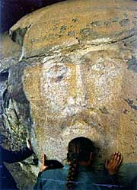  (Слайд №4). В самые сложные и тяжелые времена люди всегда обращались за помощью к Богу.  Наскальный образ Господа нашего Иисуса Христа  Гора, густо проросшая кустарником и деревьями с небольшой белеющей лысиной скалы. Она выделена желтым квадратным контуром. Крупным планом – лик Спасителя. Он признан памятником мировой культуры.  (Слайды № 5-11)  Работа в группах  – Ребята, мы с вами путешествовали по историческим местам, а сейчас мы «отправляемся в древнюю Алланию». Вспомним исторические места по материалам ваших исследований. Ваша задача: используя их и материал учебника с . 114 -120, подготовить сообщение. Задания указаны в карточках.  1 группа– когда был создан Наскальный образ Господа нашего Иисуса Христа?  2-я группа – предполагаемая цель создания Наскального образа?  3-я группа – как называется этот старейший христианский храм на территории России?  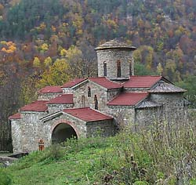  4-я группа - на снимке часть храма определить название и описание часовни, используя материалы исследования.  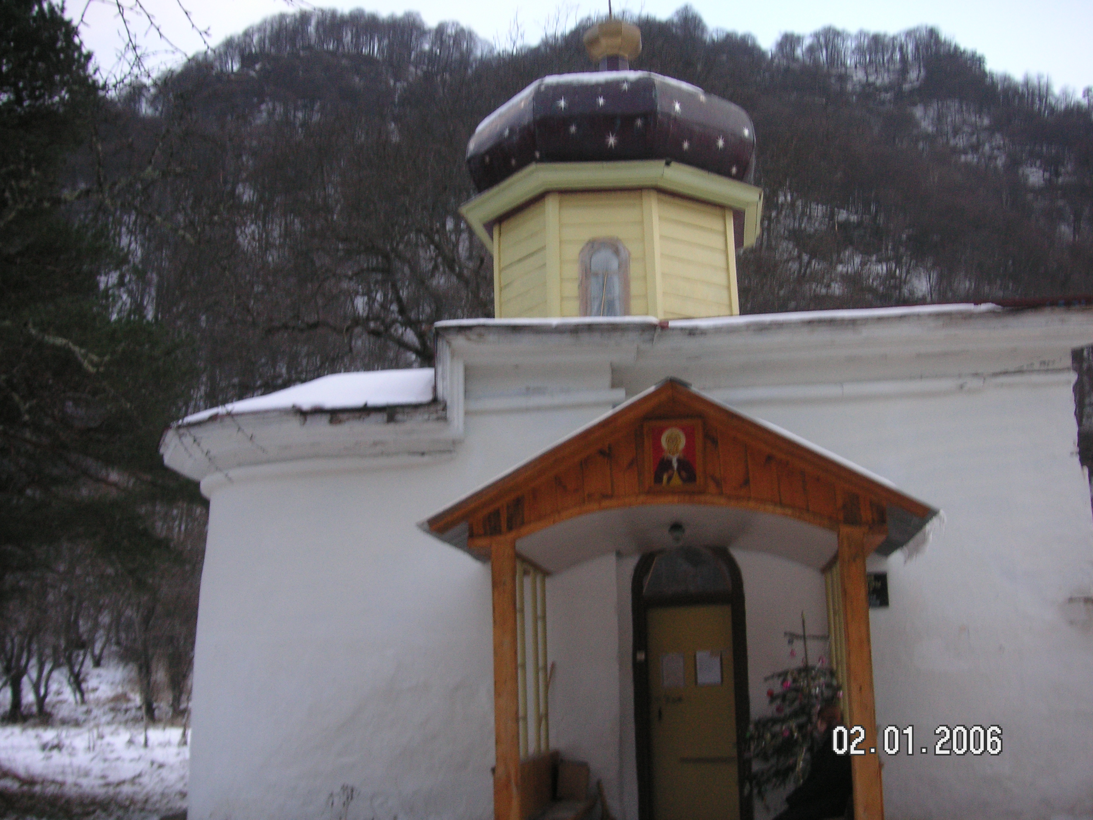  5-я группа – на слайде мы видим красивую природу Архыза. А что еще изображено на снимке?  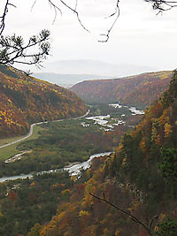  6-я группа – составить рассказ об исторических местах древнего государства  7-я группа - по всему миру есть православные храмы, Соборы, Монастыри.  Подумайте и ответьте:  1. Для чего предназначаются храмы?  2. Разновидности храмов?  3.Что вы знаете о Соборах?  4. Кафедральные храмы? | Выступление ученика с с использованием исследовательского материала и презентации.  ученик:  Одно из таких городищ сложилось на территории Карачаево-Черкесии предположительно в IX-XIII вв. в долине реки Большой Зеленчук – Архызе.  ученик:  Историки убеждены, что именно здесь находился культурный и религиозный центр Алании.  Выступление заранее подготовленного ученика  Это та самая потаенная икона на склоне хребта Мацешта, о которой в Архызе уже много веков ходят легенды. Образ Спаса Нерукотворного практически случайно был обнаружен охотниками, если учесть, что икона написана на отвесной скале, на высоте более 150 метров от земли. Великолепную сохранность лика ученые объясняют скальным козырьком, защищающим образ от ветра и дождя, а также спецификой местного климата.  (Слайд №5)  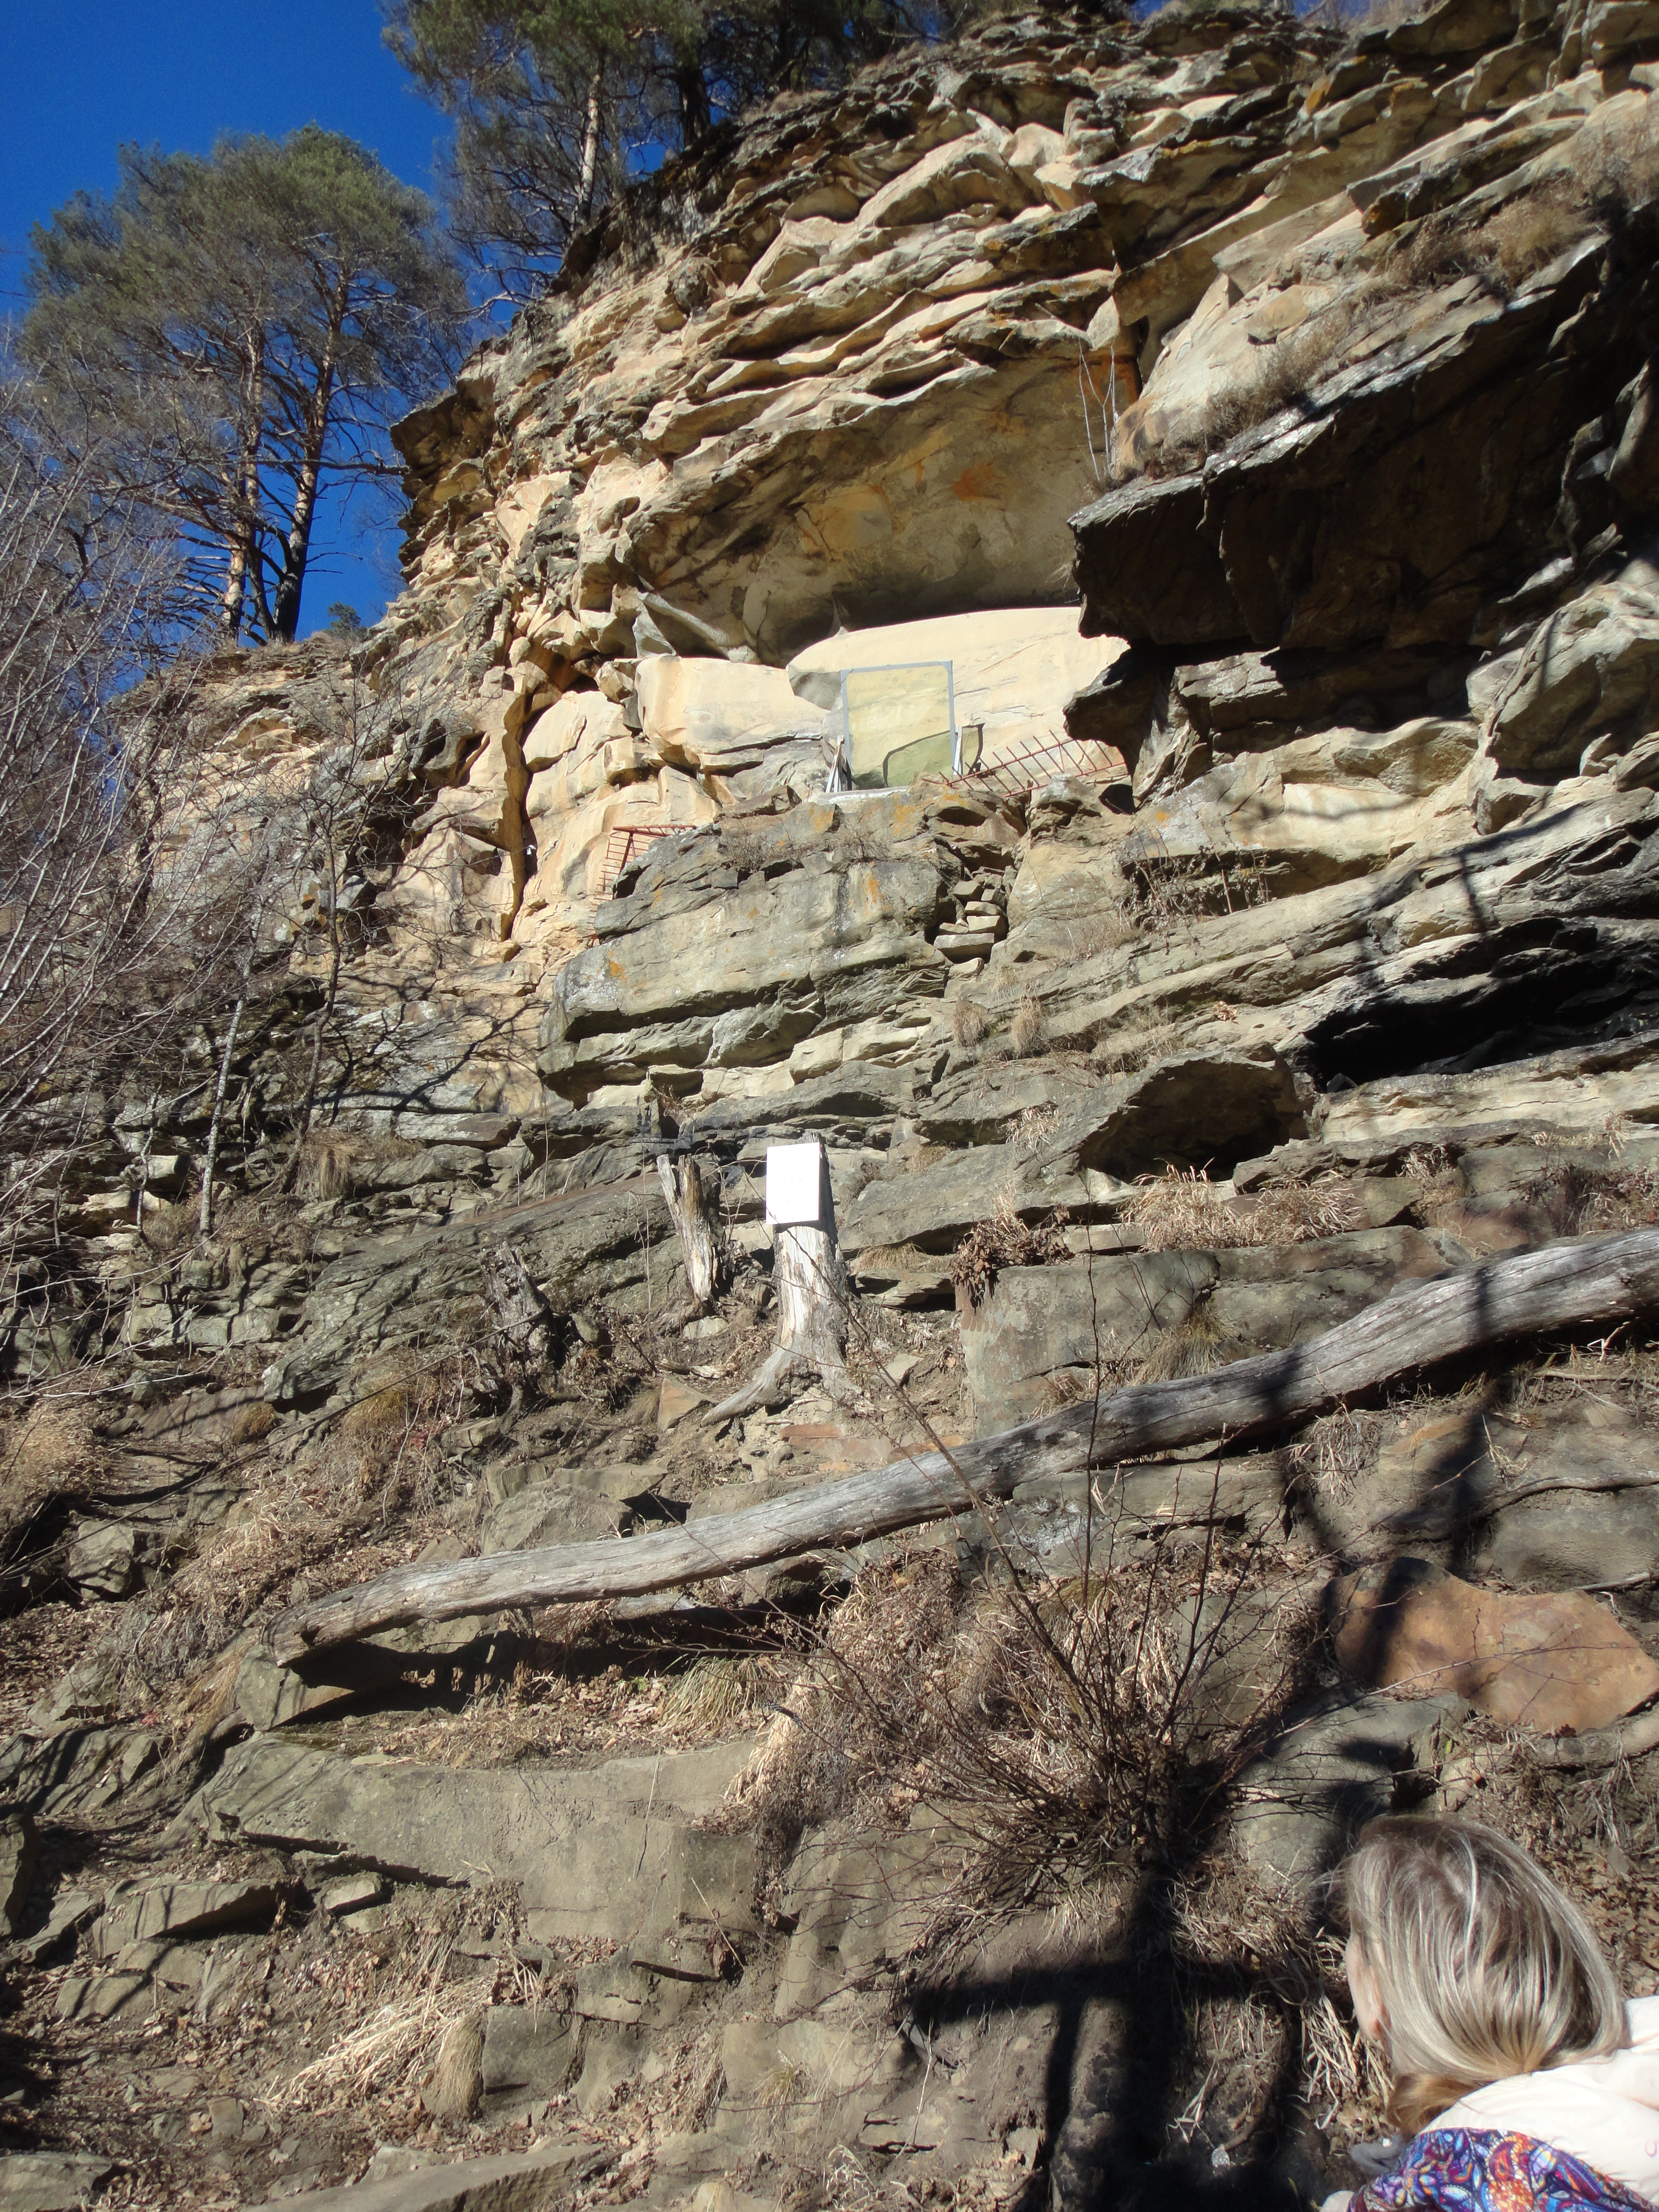  Предполагаемый ответ 1 группы:  «Есть вероятность, что написание совпадает с появлением аланской епархии. Согласно другой версии, образ был создан в XIV в., с целью защитить город от эпидемии чумы.  Предполагаемый ответ 2 группы: окончательно ученые не сошлись еще во мнении об авторстве и времени создания лика, но в Архызе за эти годы икона стала почитаемой святыней, поклониться которой стекаются многие и многие православные.  Ответ 3 группы:  Этот старейший христианский храм -Георгиевский кафедральный собор Х-ХIII вв. (информация исследовательских материалов учащихся)  Ответ 3 группы:  Во время путешествия мы посетили и ныне действующую часовню – это третья часть оставшегося храма,  IX-XIII вв. от Р.Х. -Ильинский Храм Карачаево-Черкесии, Кабардино-Балкарии. А две трети храма ушли под землю.  Ответ 5 группы:  По горным перевалам и хребтам Алании тянулись караваны Великого Шелкового пути. На его маршрутах возникали небольшие поселения и крупные города.  Этими шелковыми маршрутами в Аланию из Византии пришло христианство, причем значительно раньше, чем в Киевскую Русь. Фактическому подтверждению являются христианские храмы византийской постройки, сохранившиеся в Архызе и его окрестностях.  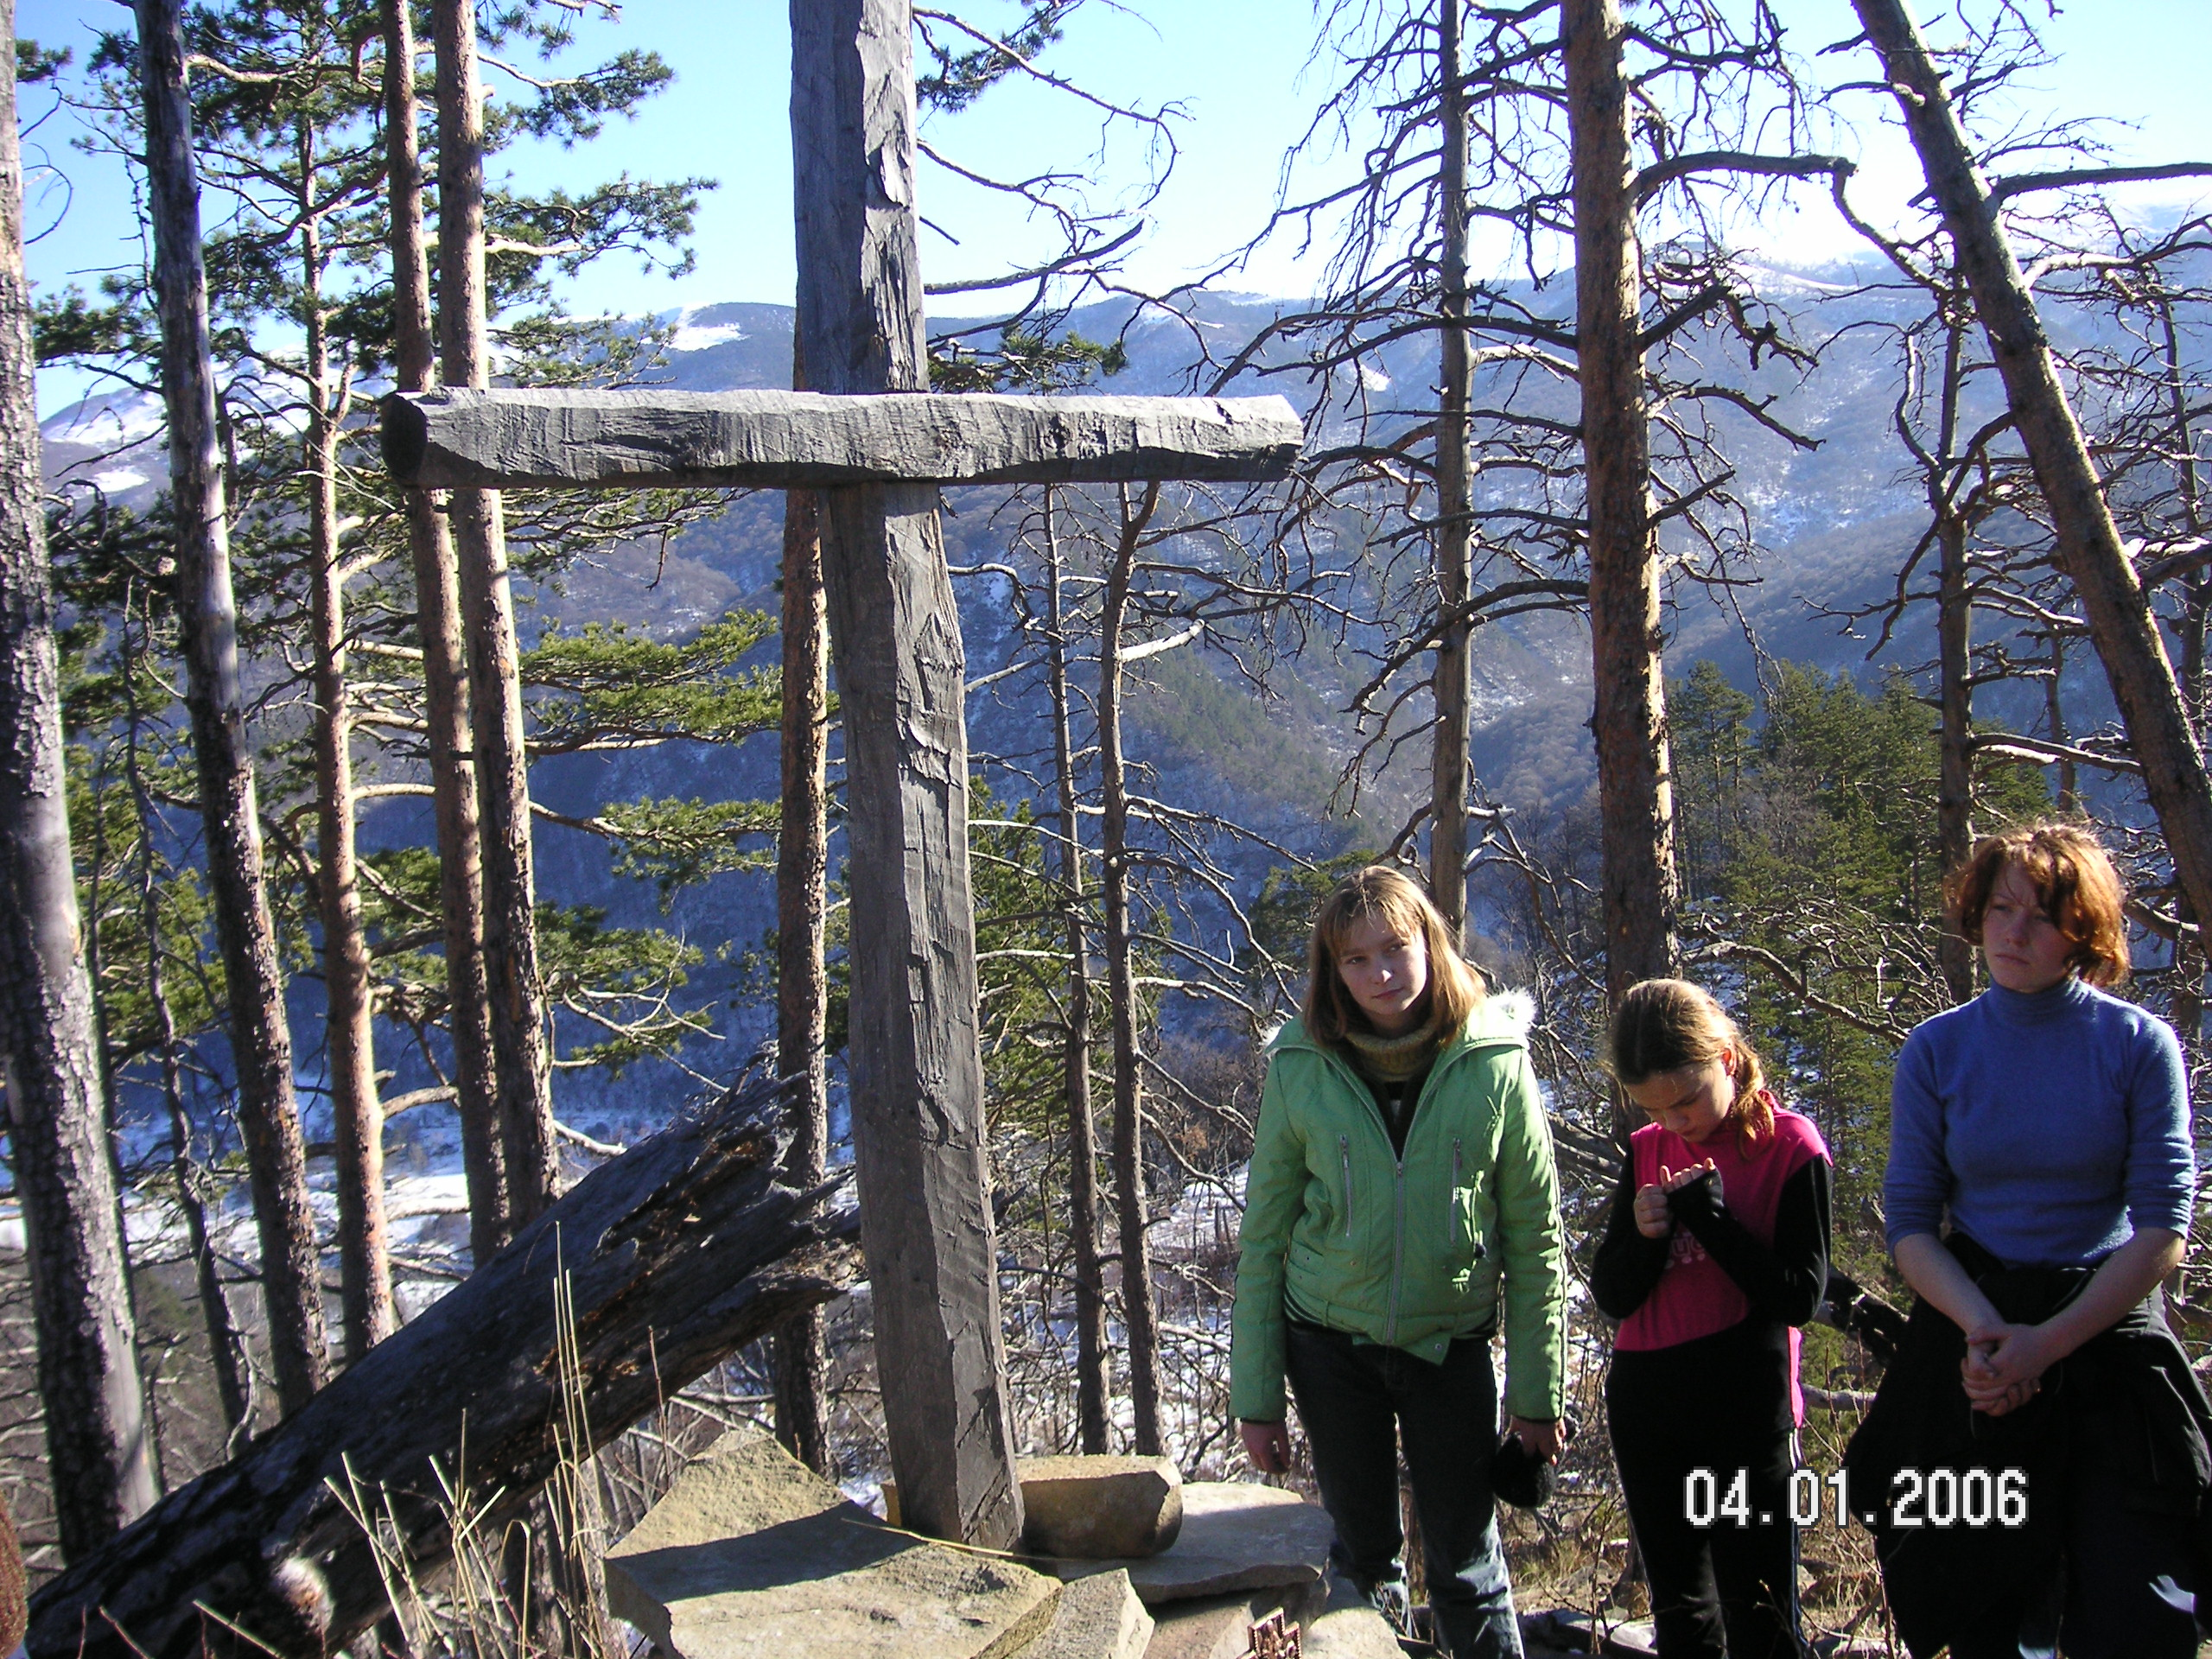  Ответ 6 группы: мы поднялись на гору «Кораблик» и увидели захоронение монаха - Монашеский крест на высоте 1800 м  По учебнику с. 114 – 120 находят определение понятий и готовят выступление.  Ответ 7 группы: Храм- это место встречи и общения с Богом каждого человека.  Для совершения богослужения.  Соборы. Это храмы, в которых богослужение совершается духовенством нескольких храмов.  Есть кафедральные храмы, это главные храмы города, монастыря или большого селения. Ребята Оценивают выступления, задают вопросы на понимание материала. | Коммуникативные УУД:  оформлять мысли в устной форме, владение диалогической формой общения. развитие умения слушать и понимать речь других,  Инициативное сотрудничество в поиске и сборе информации; контроль своего поведения.  Познавательные УУД:  преобразовывать информацию из одной формы в другую;  подробное пересказывание небольшого текста;  выводы в результате совместной работы класса и учителя.  Коммуникативные УУД:  развитие умения слушать и понимать речь других, оформлять мысли в устной и письменной формах; владение диалогической формой общения. Инициативное сотрудничество в поиске и сборе информации; контроль своего поведения.  Регулятивные УУД: формировать способность формулировать и удерживать учебную задачу, установку на поиск способов разрешения трудностей, умения контролировать и оценивать собственную учебную деятельность и партнёров.  Познавательные УУД: развивать умения выделять и формулировать проблемы, выдвигать свои версии, выстраивать решение выделенной проблемы.  Коммуникативные УУД: развивать умение работать в нестандартной ситуации, внимательно слушать и слышать друг друга, договариваться между собой, умение выражать свои мысли в соответствии с задачами и условиями коммуникации.  Личностные УУД: формирование мотивации к обучению и целенаправленной познавательной деятельности.  Коммуникативные УУД: оценка действий сверстников; умение оформлять свои мысли. в устной речи; умение высказывать свое мнение на основе личностных ценностей.  Коммуникативные УУД:  развитие умения слушать и понимать речь других, оформлять мысли в устной и письменной формах; владение диалогической формой общения.
V. Применение знаний и умений  – Ребята, а сейчас мы вместе с вами побываем в местах где вы сможете посмотреть Древнее государство – «Аллания», Великий шелковый путь, наскальный образ Господа нашего Иисуса Христа Спасителя. | Учащиеся смотрят видеоролик (фрагмент) «Архыз Православный»  Работая в группах, выполняют задания в тетради – видеоролик поможет его выполнить, сделать краткую запись нового материала. | Познавательные УУД:  преобразовывать информацию из одной формы в другую, делать выводы в результате совместной работы.
VI. Подведение итогов урока  – Сегодня на уроке мы много узнали о древней православной культуре, познакомились с историческими исследованиями ребят. Для чего предназначены храмы, их разновидности. |  | Личностные УУД: развитие умения высказывать свое отношение, выражать свои эмоции.
VII. Рефлексия. (Слайд №13)  Наш урок подошел к концу. Скажите, что - понравилось… - запомнилось… - мы узнали… - я хочу узнать о …. |  | Коммуникативные УУД: оценка действий сверстников; умение оформлять свои мысли. в устной речи в соответствии с грамматическими и синтаксическими нормами родного языка; умение высказывать свое мнение на основе личностных ценностей.
VIII. Оценивание  – В тетради на печатной основе с…. вырази своё отношение к уроку по следующим критериям: интерес, трудность, важность. | Заполнение тетради. Краткая запись – ответы на предложенные критерии. | Регулятивные УУД: анализировать свою деятельность на уроке, оценивать ее.
IX. Домашнее задание:  основное: прочитать текст учебника с.121-127;  сделать подборку материала «Монастырь Свято-Михайло-Афонской Закубанской мужской пустыни». | 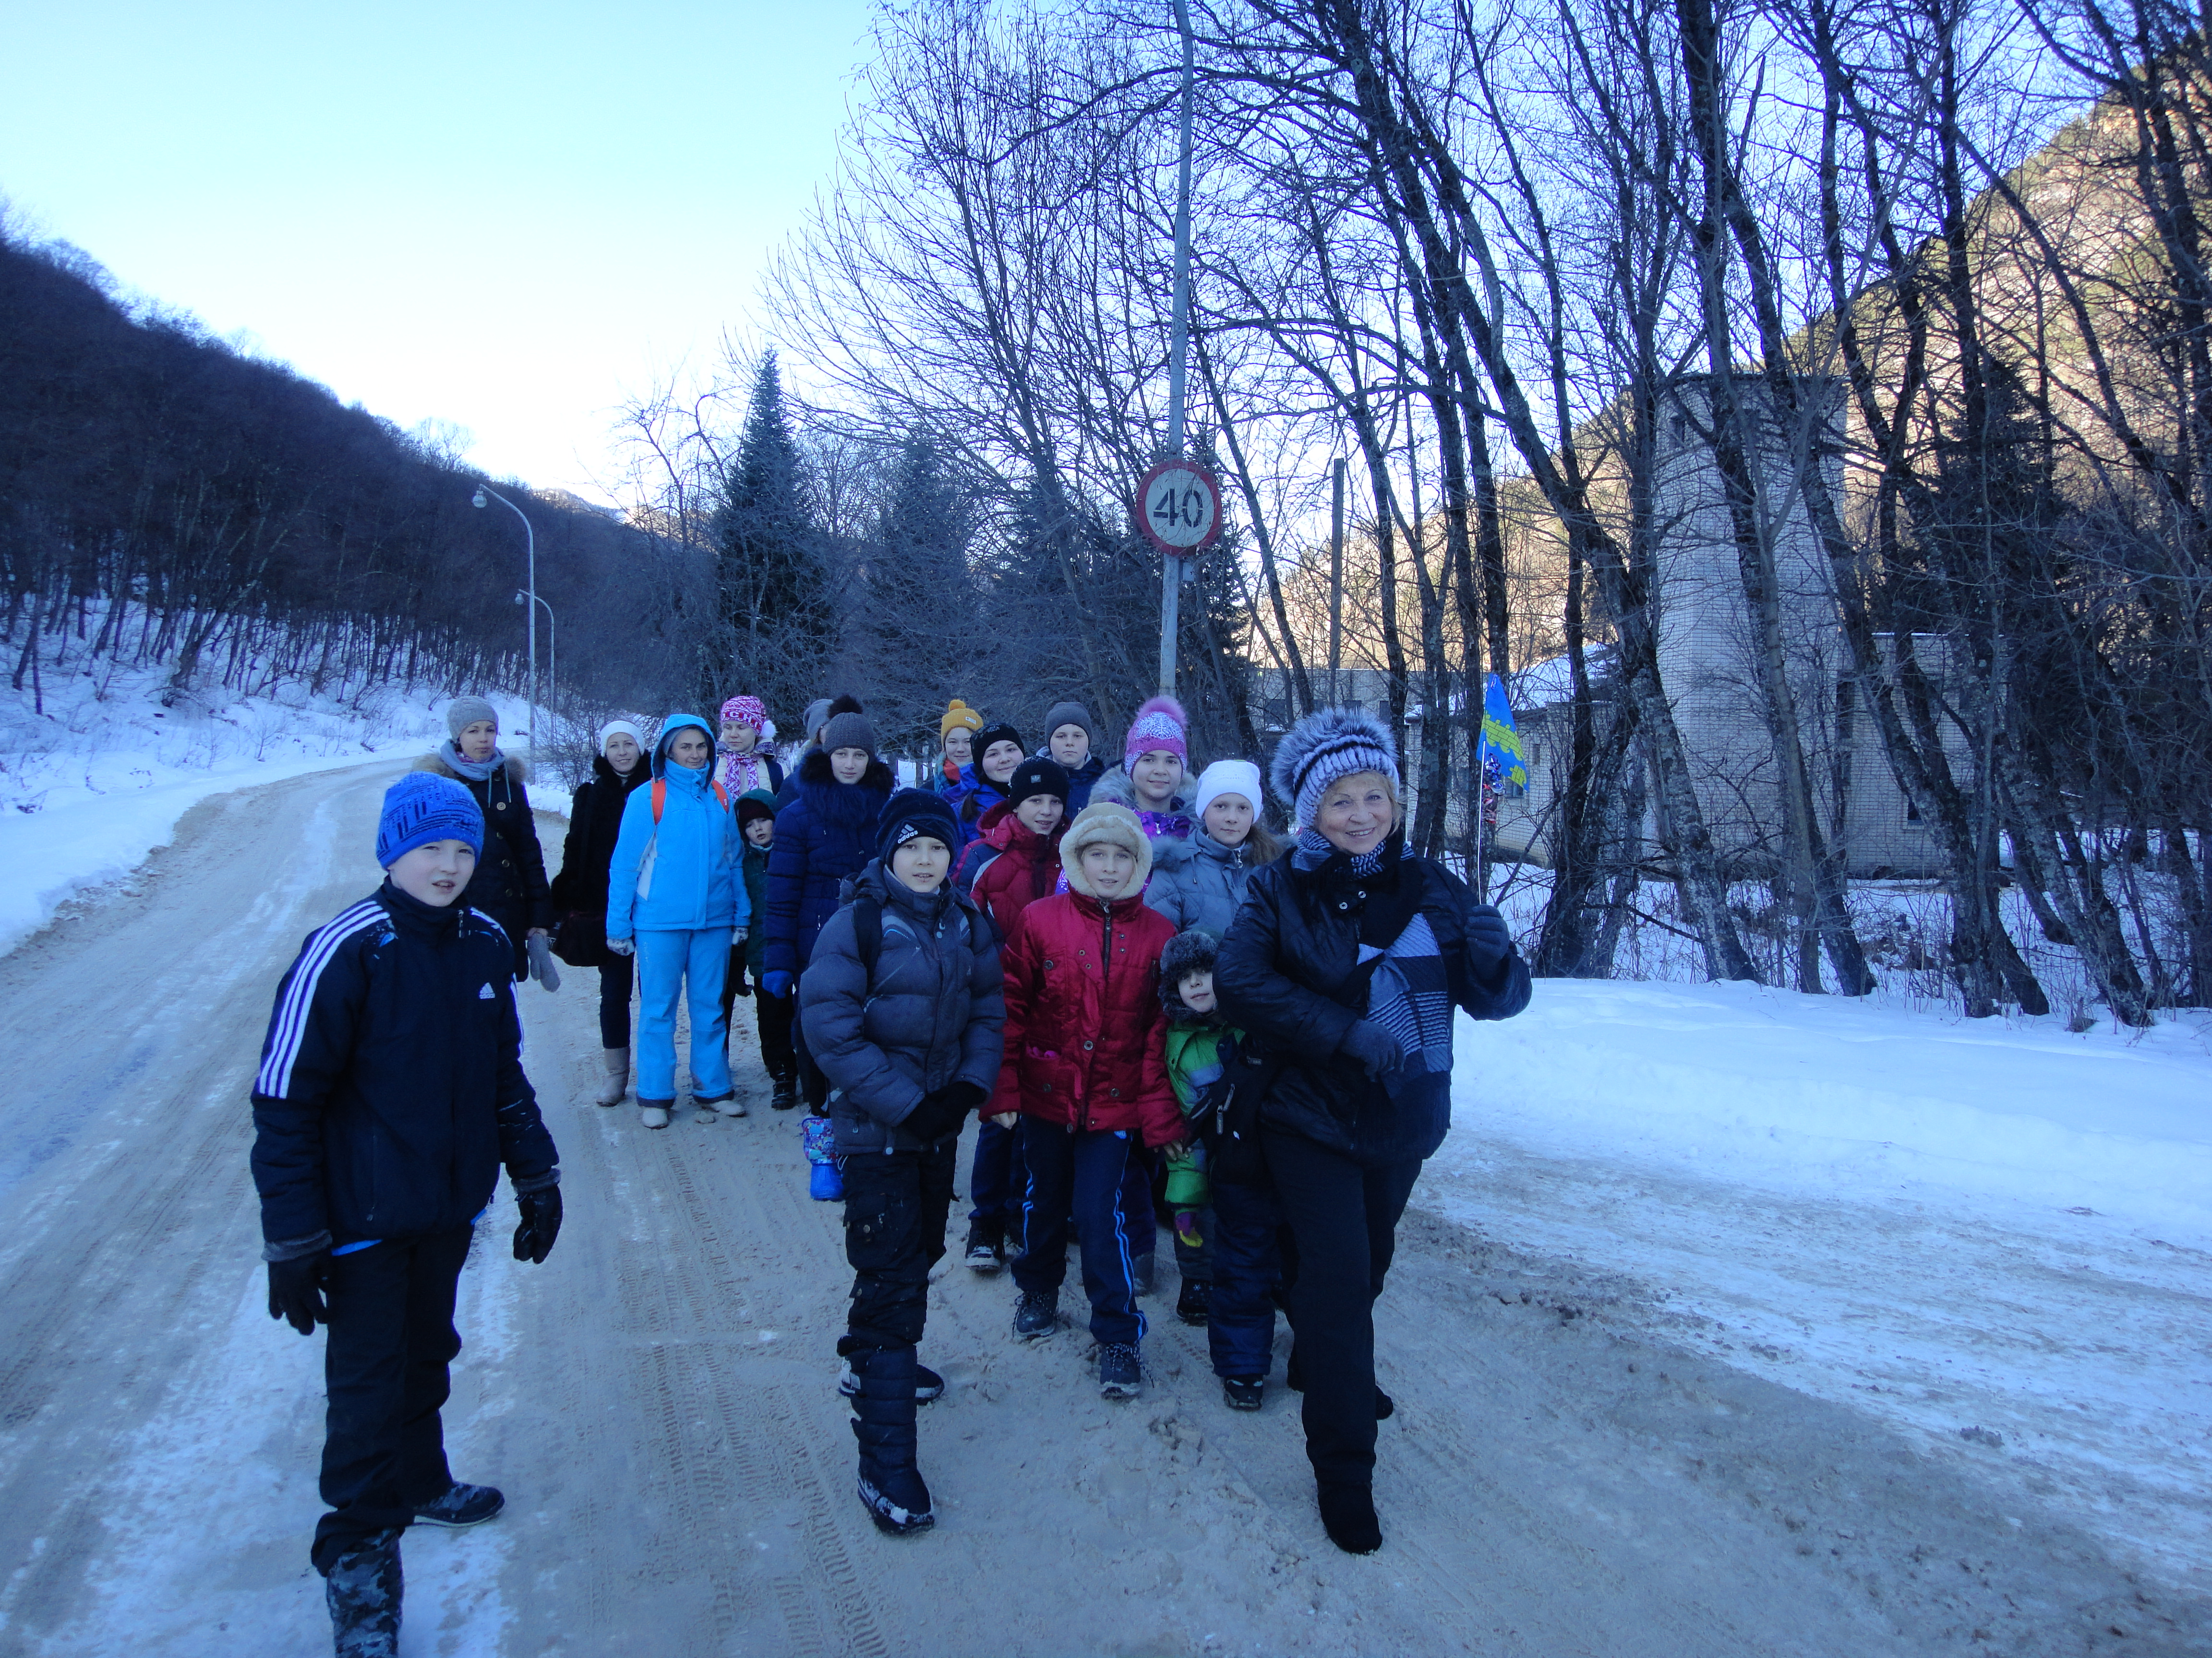  В путь за новыми знаниями!

